Аналитический отчёт
о проведении геокешинг-игры «Боевыми тропами Кубани»

19 июля 2019 года в 15.00ч. на территории Большебейсугского сельского поселения в рамках гражданско-патриотического воспитания молодёжи, а также в рамках гражданско-патриотической акции «Боевыми тропами Кубани» было организовано и проведено мероприятие. Данное мероприятие прошло в виде геокешинг-игры с двумя командами. В мероприятии участвовали две команды: команда № 1- «Удача» и команда № 2 «Фортуна». Получив задание в виде GPS координат (45,78017039,227886) команды стартовали от амбулатории Большебейсугского сельского поселения, находящейся по адресу ул. Пролетарская, д. 95. Команды стартовали по маршруту, дойдя до Мемориального комплекса по адресу ул. Пролетарская, д. 12 «Ж» одновременно, выполнили контрольное задание. Также с командами была проведена викторина на тему: «Великая Отечественная Война». По результатам викторины была выделена команда победителей. Также с командами была проведена информационная беседа об истории возникновения Мемориального комплекса на территории Большебейсугского сельского поселения. Цель мероприятия: гражданско-патриотическое воспитание молодёжи, пропаганда ЗОЖ, через спортивно-познавательную игру, воспитание полезных привычек по сохранению своего здоровья и мотивация молодёжи к занятиям физической культурой и спортом, опыт работы в команде. Охват 7 человек. От 14-17 лет-2 человека, от 18-29 лет-5 человек.

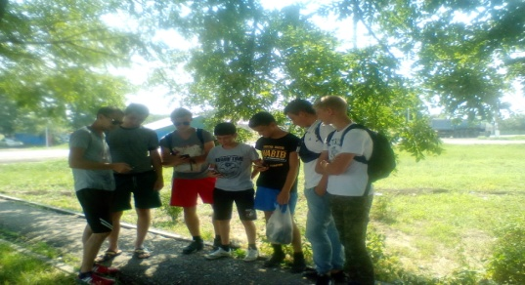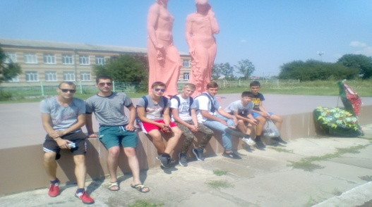

Методист по работе с молодёжью
Большебейсугского сельского поселения А.А.Харченко

